|  |  |  |
| --- | --- | --- |
| **smartstreet cy10** | | |
| **Bac Pro MELEC** | **Activite de REALISATION D’INSTALLATION** | **SECONDE**  **2eme TRIMESTRE** |
| Implantation et câblage d’un départ éclairage public « Type Parking » | | |

**ACTIVITE / SCENARIO**

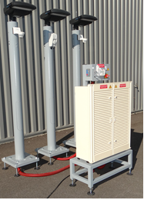

**DOSSIER PEDAGOGIQUE**

1 ORGANISATION PEDAGOGIQUE : 1

1.1 Données pédagogiques 1

1.2 Mise en situation 1

1.3 Secteur d’activité 1

1.4 Objectifs pédagogiques 1

1.5 CRITERES D’EVALUATION 2

1.6 COMPETENCES EVALUEES sur CPro STI 2

1.7 OBSERVATIONS 2

2 IMPLANTATION ET CABLAGE d’un depart eclairage public « type parking » 3

2.1 Implanter les composants du tableau 4

2.2 Raccorder les différents appareillages de la partie puissance et d’alimentation de l’armoire de rue S17 du SmartStreet. 5

2.3 Réaliser les contrôles hors tension avant mise en service. 7

2.4 Réaliser les contrôles sous tension. 8

2.5 Conclusion sur la réalisation. 9

# ORGANISATION PEDAGOGIQUE :

## Données pédagogiques

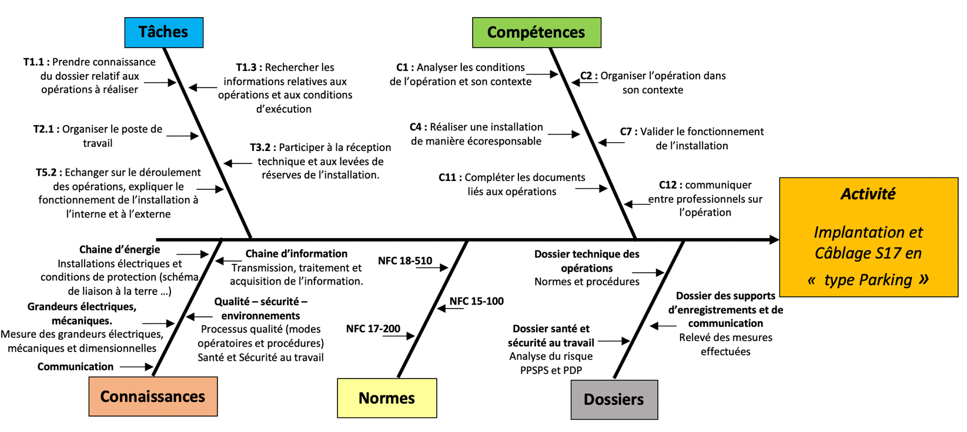

## Mise en situation

La bonne gestion financière des municipalités nécessite de prendre en compte la consommation des éclairages publics. Étant le premier principe sécuritaire nocturne d’une ville, son utilité est indiscutable cependant son coût moyen sur le budget d’une ville est supérieur à 20%.

Les installations existantes possèdent, pour la plupart, aucun contrôle intelligent de gestion, les éclairages publics fonctionnent souvent une grande partie de la nuit même quand aucune présence dans la rue est constatée.

Les lois Grenelle 1 et Grenelle 2 (lois issues du grenelle de l’environnement) impose aux municipalités de limiter leur consommation d’éclairage nocturne

Le système City box permet l’installation facile et rapide d’une intelligence permettant de diminuer les coûts liés aux éclairages publics d’une ville. (Voir Vidéo Innovation la Citybox®.mp4)

## Secteur d’activité

Secteurs : « Infrastructures » et « quartiers ».

## Objectifs pédagogiques

L’élève implante et câble des circuits de commande et puissance dans l’armoire de commande S17 pour un éclairage de « Type Parking ».

## CRITERES D’EVALUATION

|  |  |  |  |  |
| --- | --- | --- | --- | --- |
| **APTITUDES PROFESSIONNELLES** | |  |  |  |
| **AP1** | Faire preuve de rigueur et de précision |  |  |  |
| **AP2** | Faire preuve d’esprit d’équipe |  |  |  |
| **AP3** | Faire preuve de curiosité et d’écoute |  |  |  |
| **AP4** | Faire preuve d’initiative |  |  |  |
| **AP5** | Faire preuve d’analyse critique |  |  |  |

## COMPETENCES EVALUEES sur CPro STI

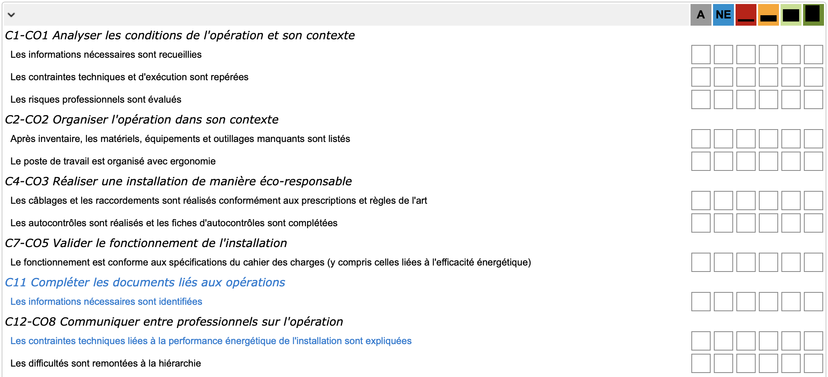

## OBSERVATIONS

# IMPLANTATION ET CABLAGE d’un depart eclairage public « type parking »

En vous aidant, du schéma développé de l’installation, vous aurez à raccorder le tableau du S17, cela comprendra la totalité des éléments du tableau 4 rangées.

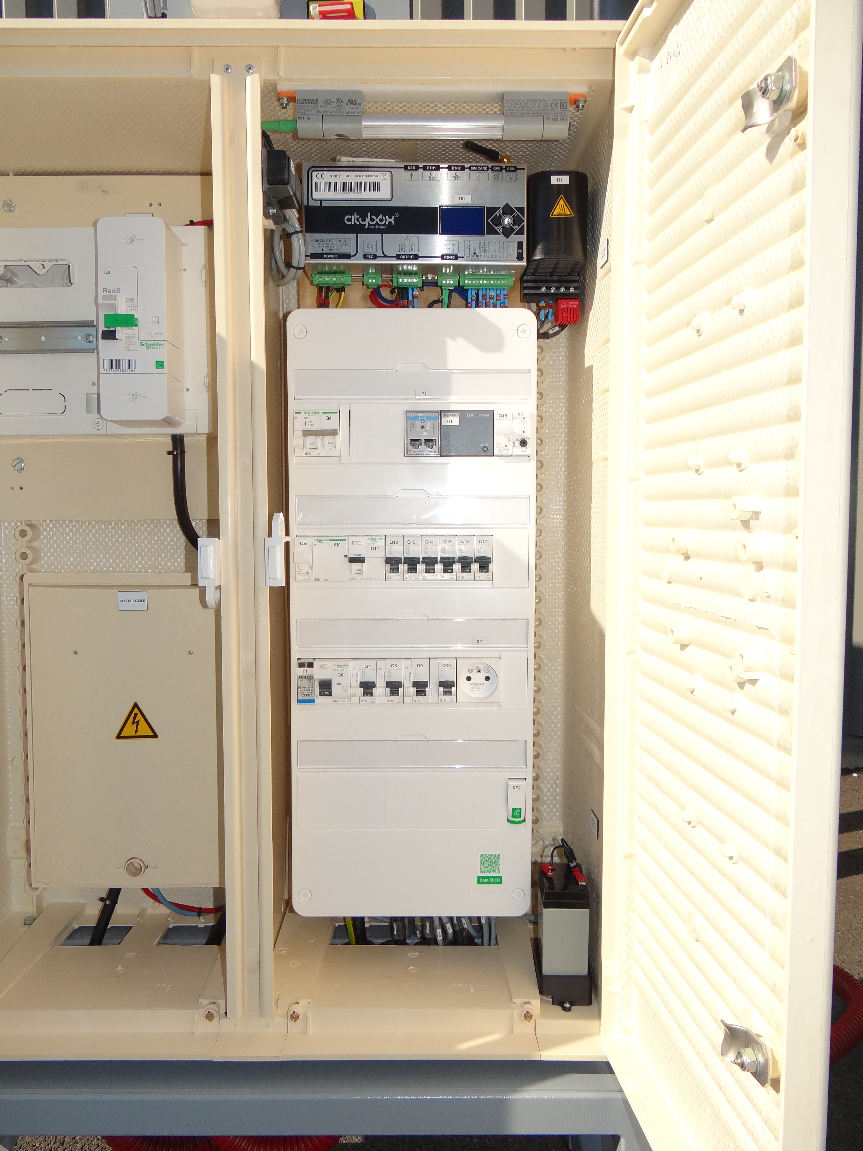

## Implanter les composants du tableau

En tenant compte de la photo d’implantation de l’armoire ci-dessus

Remplir le tableau suivant permettant de contrôler la conformité du matériel

Le matériel de la partie gauche (CIBE, compteur, DB) est déjà mis en place dans l’armoire de rue S17

Matériels à mettre en place dans la partie de distribution de l’armoire de rue du Smart Street

|  |  |  |  |  |  |
| --- | --- | --- | --- | --- | --- |
| **Appareils** | **Désignation** | **Présence** | **Etat Matériel** | **CE et/ou NF** | **Positionnement**  **correct** |
| **Q4** | Interrupteur sectionneur bipolaire 63A | ☐ ***OUI*** ☐***NON*** | ☐ ***OK*** ☐***NOK*** | ☐ ***CE*** ☐***NF*** | ☐ ***OUI*** ☐***NON*** |
| **P1** | Compteur d’énergie RS485 | ☐ ***OUI*** ☐***NON*** | ☐ ***OK*** ☐***NOK*** | ☐ ***CE*** ☐***NF*** | ☐ ***OUI*** ☐***NON*** |
| **U 1** | Alimentation 230VAC / 24VDC 1,3A | ☐ ***OUI*** ☐***NON*** | ☐ ***OK*** ☐***NOK*** | ☐ ***CE*** ☐***NF*** | ☐ ***OUI*** ☐***NON*** |
| **Q18** | Porte fusible unipolaire + neutre 1A gG 10x38 | ☐ ***OUI*** ☐***NON*** | ☐ ***OK*** ☐***NOK*** | ☐ ***CE*** ☐***NF*** | ☐ ***OUI*** ☐***NON*** |
| **K1** | Interrupteur crépusculaire 2 à 100 lux | ☐ ***OUI*** ☐***NON*** | ☐ ***OK*** ☐***NOK*** | ☐ ***CE*** ☐***NF*** | ☐ ***OUI*** ☐***NON*** |
| **Q5** | Porte fusible unipolaire + neutre 2A gG 10x38 | ☐ ***OUI*** ☐***NON*** | ☐ ***OK*** ☐***NOK*** | ☐ ***CE*** ☐***NF*** | ☐ ***OUI*** ☐***NON*** |
| **KM1** | Contacteur de puissance bipolaire 63A | ☐ ***OUI*** ☐***NON*** | ☐ ***OK*** ☐***NOK*** | ☐ ***CE*** ☐***NF*** | ☐ ***OUI*** ☐***NON*** |
| **Q11** | Interrupteur différentiel unipolaire + neutre 40A 30mA type AC | ☐ ***OUI*** ☐***NON*** | ☐ ***OK*** ☐***NOK*** | ☐ ***CE*** ☐***NF*** | ☐ ***OUI*** ☐***NON*** |
| **Q12** | Disjoncteur unipolaire + neutre  C 2A | ☐ ***OUI*** ☐***NON*** | ☐ ***OK*** ☐***NOK*** | ☐ ***CE*** ☐***NF*** | ☐ ***OUI*** ☐***NON*** |
| **Q13** | Disjoncteur unipolaire + neutre  C 10A | ☐ ***OUI*** ☐***NON*** | ☐ ***OK*** ☐***NOK*** | ☐ ***CE*** ☐***NF*** | ☐ ***OUI*** ☐***NON*** |
| **Q14** | Disjoncteur unipolaire + neutre  C 2A | ☐ ***OUI*** ☐***NON*** | ☐ ***OK*** ☐***NOK*** | ☐ ***CE*** ☐***NF*** | ☐ ***OUI*** ☐***NON*** |
| **Q15** | Disjoncteur unipolaire + neutre  C 2A | ☐ ***OUI*** ☐***NON*** | ☐ ***OK*** ☐***NOK*** | ☐ ***CE*** ☐***NF*** | ☐ ***OUI*** ☐***NON*** |
| **Q16** | Disjoncteur unipolaire + neutre  C 16A | ☐ ***OUI*** ☐***NON*** | ☐ ***OK*** ☐***NOK*** | ☐ ***CE*** ☐***NF*** | ☐ ***OUI*** ☐***NON*** |
| **Q17** | Disjoncteur unipolaire + neutre  C 2A | ☐ ***OUI*** ☐***NON*** | ☐ ***OK*** ☐***NOK*** | ☐ ***CE*** ☐***NF*** | ☐ ***OUI*** ☐***NON*** |
| **F1** | Parafoudre Imax 15 kA | ☐ ***OUI*** ☐***NON*** | ☐ ***OK*** ☐***NOK*** | ☐ ***CE*** ☐***NF*** | ☐ ***OUI*** ☐***NON*** |
| **Q6** | Interrupteur différentiel unipolaire + neutre 40A 300mA type F | ☐ ***OUI*** ☐***NON*** | ☐ ***OK*** ☐***NOK*** | ☐ ***CE*** ☐***NF*** | ☐ ***OUI*** ☐***NON*** |
| **Q7** | Disjoncteur unipolaire + neutre  B 16A + contact OF | ☐ ***OUI*** ☐***NON*** | ☐ ***OK*** ☐***NOK*** | ☐ ***CE*** ☐***NF*** | ☐ ***OUI*** ☐***NON*** |
| **Q8** | Disjoncteur unipolaire + neutre  B 16A + contact OF | ☐ ***OUI*** ☐***NON*** | ☐ ***OK*** ☐***NOK*** | ☐ ***CE*** ☐***NF*** | ☐ ***OUI*** ☐***NON*** |
| **Q9** | Disjoncteur unipolaire + neutre  B 16A + contact OF | ☐ ***OUI*** ☐***NON*** | ☐ ***OK*** ☐***NOK*** | ☐ ***CE*** ☐***NF*** | ☐ ***OUI*** ☐***NON*** |
| **Q10** | Disjoncteur unipolaire + neutre  B 16A + contact OF | ☐ ***OUI*** ☐***NON*** | ☐ ***OK*** ☐***NOK*** | ☐ ***CE*** ☐***NF*** | ☐ ***OUI*** ☐***NON*** |
| **XF1** | Prise de courant modulaire  230V 16A | ☐ ***OUI*** ☐***NON*** | ☐ ***OK*** ☐***NOK*** | ☐ ***CE*** ☐***NF*** | ☐ ***OUI*** ☐***NON*** |

## Raccorder les différents appareillages de la partie puissance et d’alimentation de l’armoire de rue S17 du SmartStreet.

En tenant compte du tableau de raccordement définissant les sections et les bornes des différents conducteurs, le câblage en amont de Q4 est déjà réalisé. (A l’aide du schéma fournit)

Pour ne pas se tromper penser à surligner sur le schéma chaque conducteur posé.

| Repère du conducteur | Couleur | Section | Tenant | Aboutissant | Connexion réalisée | Problèmes rencontrés |
| --- | --- | --- | --- | --- | --- | --- |
| **….** | **Bleu** | **10 mm2** | **Borne 2 en aval de Q4** | **Borne N en amont de Q5** | ☐ ***OUI*** ☐***NON*** |  |
| **….** | **Bleu** | **10 mm2** | **Borne 2 en aval de Q4** | **Borne de XT2** | ☐ ***OUI*** ☐***NON*** |  |
| **….** | **Rouge** | **10 mm2** | **Borne 4 en aval de Q4** | **Borne de XT1** | ☐ ***OUI*** ☐***NON*** |  |
| **….** | **Rouge** | **10 mm2** | **Borne de XT1** | **Borne 1 de Q5** | ☐ ***OUI*** ☐***NON*** |  |
| **….** | **Rouge** | **10 mm2** | **Borne de XT1** | **Borne 1 du compteur** | ☐ ***OUI*** ☐***NON*** |  |
| **….** | **Bleu** | **10 mm2** | **Borne de XT2** | **Borne N du compteur** | ☐ ***OUI*** ☐***NON*** |  |
| **….** | **Rouge** | **10 mm2** | **Borne 2 du compteur** | **Borne de XT3** | ☐ ***OUI*** ☐***NON*** |  |
| **….** | **Rouge** | **10 mm2** | **Borne de XT3** | **Borne 3 de KM1** | ☐ ***OUI*** ☐***NON*** |  |
| **….** | **Bleu** | **10 mm2** | **Borne de XT2** | **Borne 1 de KM1** | ☐ ***OUI*** ☐***NON*** |  |
| **109** | **Bleu** | **10 mm2** | **Borne de XT2** | **Borne 1 de Q11** | ☐ ***OUI*** ☐***NON*** |  |
| **110** | **Bleu** | **10 mm2** | **Borne de XT3** | **Borne 2 de Q11** | ☐ ***OUI*** ☐***NON*** |  |
| **105** | **Bleu** | **2,5 mm2** | **Borne N en aval de Q5** | **Borne 1 de F1** | ☐ ***OUI*** ☐***NON*** |  |
| **106** | **Rouge** | **2,5 mm2** | **Borne 2 en aval de Q5** | **Borne 2 de F1** | ☐ ***OUI*** ☐***NON*** |  |
| **107** | **Bleu** | **10 mm2** | **Borne 2 de KM1** | **Borne 1 de Q6** | ☐ ***OUI*** ☐***NON*** |  |
| **108** | **Rouge** | **10 mm2** | **Borne 4 de KM1** | **Borne 2 de Q6** | ☐ ***OUI*** ☐***NON*** |  |
| **Peigne** | **….** | **….** | **Borne 2 de Q6** | **Borne N en amont de Q7, Q8, Q9, Q10** | ☐ ***OUI*** ☐***NON*** |  |
| **Peigne** | **….** | **….** | **Borne 4 de Q6** | **Borne 1 en amont de Q7, Q8, Q9, Q10** | ☐ ***OUI*** ☐***NON*** |  |
| **113** | **Bleu** | **6 mm2** | **Borne N en aval de Q7** | **Borne X1.1** | ☐ ***OUI*** ☐***NON*** |  |
| **114** | **Rouge** | **6 mm2** | **Borne 1 en aval de Q7** | **Borne X1.2** | ☐ ***OUI*** ☐***NON*** |  |
| **115** | **Bleu** | **6 mm2** | **Borne N en aval de Q8** | **Borne X1.3** | ☐ ***OUI*** ☐***NON*** |  |
| **116** | **Rouge** | **6 mm2** | **Borne 1 en aval de Q8** | **Borne X1.4** | ☐ ***OUI*** ☐***NON*** |  |
| **117** | **Bleu** | **6 mm2** | **Borne N en aval de Q9** | **Borne X1.5** | ☐ ***OUI*** ☐***NON*** |  |
| **118** | **Rouge** | **6 mm2** | **Borne 1 en aval de Q9** | **Borne X1.6** | ☐ ***OUI*** ☐***NON*** |  |
| **119** | **Bleu** | **6 mm2** | **Borne N en aval de Q10** | **Borne X1.7** | ☐ ***OUI*** ☐***NON*** |  |
| **120** | **Rouge** | **6 mm2** | **Borne 1 en aval de Q10** | **Borne X1.8** | ☐ ***OUI*** ☐***NON*** |  |
| **Peigne** | **….** | **….** | **Borne 2 de Q11** | **Borne N en amont de Q12, Q13, Q14, Q15, Q16, Q17** | ☐ ***OUI*** ☐***NON*** |  |
| **Peigne** | **….** | **….** | **Borne 4 de Q11** | **Borne 1 en amont de Q12, Q13, Q14, Q15, Q16, Q17** | ☐ ***OUI*** ☐***NON*** |  |
| **121** | **Bleu** | **1,5 mm2** | **Borne N en aval de Q12** | **Borne N de Citybox controller** | ☐ ***OUI*** ☐***NON*** |  |
| **122** | **Noir** | **1,5 mm2** | **Borne 2 de Q12** | **Borne L de Citybox controller** | ☐ ***OUI*** ☐***NON*** |  |
| **123** | **Bleu** | **1,5 mm2** | **Borne N en aval de Q13** | **Borne X2.1** | ☐ ***OUI*** ☐***NON*** |  |
| **124** | **Noir** | **1,5 mm2** | **Borne 2 de Q13** | **Borne X2.2** | ☐ ***OUI*** ☐***NON*** |  |
| **125** | **Bleu** | **1,5 mm2** | **Borne N en aval de Q14** | **Borne N de K1** | ☐ ***OUI*** ☐***NON*** |  |
| **126** | **Noir** | **1,5 mm2** | **Borne 2 de Q14** | **Borne L de K1** | ☐ ***OUI*** ☐***NON*** |  |
| **127** | **Bleu** | **1,5 mm2** | **Borne N en aval de Q15** | **Borne N de U1** | ☐ ***OUI*** ☐***NON*** |  |
| **128** | **Noir** | **1,5 mm2** | **Borne 2 de Q15** | **Borne L1 de U1** | ☐ ***OUI*** ☐***NON*** |  |
| **129** | **Bleu** | **0,75 mm2** | **Borne – de U1** | **Borne N en amont de Q18** | ☐ ***OUI*** ☐***NON*** |  |
| **129** | **Vert Jaune** | **0,75 mm2** | **Borne – de U1** | **Borne de terre** | ☐ ***OUI*** ☐***NON*** |  |
| **130** | **Noir** | **0,75 mm2** | **Borne + de U1** | **Borne 1 de Q18** | ☐ ***OUI*** ☐***NON*** |  |
| **111** | **Noir** | **0,75 mm2** | **Borne 2 de Q18** | **Borne X4.3** | ☐ ***OUI*** ☐***NON*** |  |
| **112** | **Bleu** | **0,75 mm2** | **Borne N en aval de Q18** | **Borne X4.4** | ☐ ***OUI*** ☐***NON*** |  |
| **131** | **Bleu** | **2,5 mm2** | **Borne N en aval de Q16** | **Borne de Neutre de PC** | ☐ ***OUI*** ☐***NON*** |  |
| **132** | **Noir** | **2,5 mm2** | **Borne 2 de Q16** | **Borne de Phase de PC** | ☐ ***OUI*** ☐***NON*** |  |
| **PE** | **Vert Jaune** | **2,5 mm2** | **Borne PE de PC** | **Borne de terre** | ☐ ***OUI*** ☐***NON*** |  |

## Réaliser les contrôles hors tension avant mise en service.

L’ouvrage ne doit pas être raccordé au réseau ou doit être consigné par le chargé de consignation

### Contrôle visuel de l’installation:

### Aucun conducteur tendu, conducteurs bien rangés, les conducteurs de puissance au fond, appareillages et conducteurs repérés et les couleurs respectées, Aucune partie de cuivre n’est visible

|  |  |
| --- | --- |
| Conforme | Identifier les défauts |
| ☐ ***OUI*** ☐***NON*** |  |

### Contrôle de l’absence de court-circuit:

A l’aide d’un multimètre positionné sur testeur de continuité, Q4 ouvert et Q5, Q6, Q7, Q8, Q9, Q10, Q11, Q12, Q13, Q14, Q15, Q16, Q17 fermés, vérifier l’absence de court-circuit de la partie de puissance et d’alimentation entre les bornes suivantes :

|  |  |  |  |  |
| --- | --- | --- | --- | --- |
| Nom | Borne | Borne | Absence de court-circuit | Commentaires |
| Q4 | Borne 2 de Q4 | Borne 4 de Q4 | ☐ ***OUI*** ☐***NON*** |  |

Quels sont les problèmes rencontrés lors du contrôle entre les bornes 2 et 4 de Q4 ?

|  |
| --- |
| Défaut entre 5/L3 et N de Q1 |
| …………………………………………………………………………………………………  …………………………………………………………………………………………………  ………………………………………………………………………………………………… |

### Contrôle de l’équipotentialité des masses

A l’aide d’un multimètre positionné sur testeur de continuité vérifier que l’ensemble des masses et des conducteurs PE sont bien interconnectés.

|  |  |  |  |
| --- | --- | --- | --- |
| Borne 1 | Borne 2 | Continuité | Commentaires |
| PE | PE de PC | ☐ ***OUI*** ☐***NON*** |  |
| PE | PE de U1 | ☐ ***OUI*** ☐***NON*** |  |

### Contrôle d’isolement :

A l’aide d’un mégohmmètre CATU DT500, Q4 et Q12 ouvert, vérifier la résistance d’isolement de vos conducteurs. La norme NF C 15-100 prescrit pour les installations électriques les valeurs de la tension d’essai ainsi que la résistance d’isolement minimale (500 VDC et 0,5 MΩ pour une tension nominale de 50 à 500 VAC)

|  |  |  |  |  |
| --- | --- | --- | --- | --- |
| Nom | Borne | Borne | Absence de court-circuit | Commentaires |
| Q4 | Borne 2 de Q4 | Borne 4 de Q4 | ☐ ***OUI*** ☐***NON*** |  |

Quels sont les problèmes rencontrés ?

|  |
| --- |
| Problèmes rencontrés |
| …………………………………………………………………………………………………  …………………………………………………………………………………………………  ………………………………………………………………………………………………… |

## Réaliser les contrôles sous tension.



L’ouvrage devra être déconsigné par le chargé de consignation (appeler le professeur)

### Contrôle des tensions d’alimentation :

A l’aide d’un multimètre positionné sur tension en VAC, (Q4, Q5, Q6, Q7, Q8, Q9, Q10, Q11, Q12, Q13, Q14, Q15, Q16, Q17), vérifier les tensions d’alimentation en refermant chaque protection les unes après les autres :

La tension délivrée par le distributeur de réseau doit être comprise sur 230V ±10%

|  |  |  |  |  |  |
| --- | --- | --- | --- | --- | --- |
| Protection à fermer | Tenant | Aboutissant | Tension attendues | Tension mesurée | Conforme |
| Q4 | Borne 2 de Q4 | Borne 4 de Q4 | **230 V** | **V** | ☐ ***OUI*** ☐***NON*** |
| Q5 | Borne 2 de Q5 | Borne 4 de Q5 | **230 V** | **V** | ☐ ***OUI*** ☐***NON*** |
| Q6 | Borne 2 de Q6 | Borne 4 de Q6 | **230 V** | **V** | ☐ ***OUI*** ☐***NON*** |
| Q7 | Borne 2 de Q7 | Borne 4 de Q7 | **230 V** | **V** | ☐ ***OUI*** ☐***NON*** |
| Q8 | Borne 2 de Q8 | Borne 4 de Q8 | **230 V** | **V** | ☐ ***OUI*** ☐***NON*** |
| Q9 | Borne 2 de Q9 | Borne 4 de Q9 | **230 V** | **V** | ☐ ***OUI*** ☐***NON*** |
| Q10 | Borne 2 de Q10 | Borne 4 de Q10 | **230 V** | **V** | ☐ ***OUI*** ☐***NON*** |
| Q11 | Borne 2 de Q11 | Borne 4 de Q11 | **230 V** | **V** | ☐ ***OUI*** ☐***NON*** |
| Q12 | Borne 2 de Q12 | Borne 4 de Q12 | **230 V** | **V** | ☐ ***OUI*** ☐***NON*** |
| Q13 | Borne 2 de Q13 | Borne 4 de Q13 | **230 V** | **V** | ☐ ***OUI*** ☐***NON*** |
| Q14 | Borne 2 de Q14 | Borne 4 de Q14 | **230 V** | **V** | ☐ ***OUI*** ☐***NON*** |
| Q15 | Borne 2 de Q15 | Borne 4 de Q15 | **230 V** | **V** | ☐ ***OUI*** ☐***NON*** |
| Q16 | Borne 2 de Q16 | Borne 4 de Q16 | **230 V** | **V** | ☐ ***OUI*** ☐***NON*** |
| Q17 | Borne 2 de Q17 | Borne 4 de Q17 | **230 V** | **V** | ☐ ***OUI*** ☐***NON*** |

## Conclusion sur la réalisation.

Après avoir implanté, raccordé et contrôlé le tableau du S17, faites une conclusion et une remontée des difficultés à la hiérarchie :

……………………………………………………………………………………………………………………………………………...

……………………………………………………………………………………………………………………………………………...

……………………………………………………………………………………………………………………………………………...

……………………………………………………………………………………………………………………………………………...

……………………………………………………………………………………………………………………………………………...

……………………………………………………………………………………………………………………………………………...

……………………………………………………………………………………………………………………………………………...

……………………………………………………………………………………………………………………………………………...

……………………………………………………………………………………………………………………………………………...

……………………………………………………………………………………………………………………………………………...

……………………………………………………………………………………………………………………………………………...

……………………………………………………………………………………………………………………………………………...

……………………………………………………………………………………………………………………………………………...